栄養教諭等を中心とした食育の事例紹介
① 学校名 | 府立交野支援学校四條畷校
② タイトル | バランスのいい朝ごはんを食べよう
③ 日 時 | 令和２年１月２９日（水）１・２限 中学部１年
④ 内 容 | 【活動内容】  ・担任の先生の朝ごはんを見て興味を促す。  ・パワーポイントを使って３色栄養のおさらい。  ・色でわかる食材カード、料理の絵を３色の食品群に分ける。  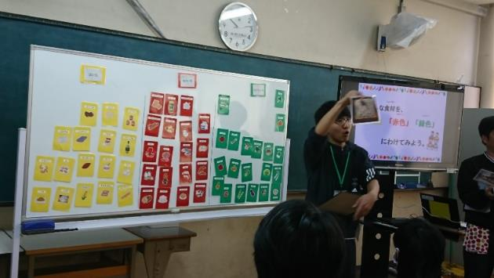  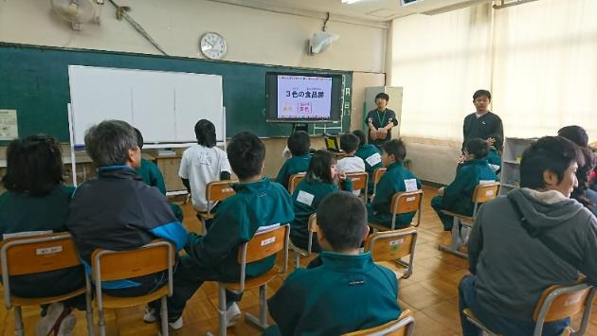  【生徒の様子・感想、教員の感想等】  ・色でわかる食材カード、料理の絵の色分けがたのしかった。  ・担任の先生の朝ごはんの写真がたのしかった。  ・担任の先生の写真にとても興味を持ち、よく集中していた。  ・色でわかる食材カード以外に料理の絵を色分けするのがよかった。  ・色分けした食材カードをヒントに料理の絵を分けるのがよかった。

- 学校名 | 府立交野支援学校四條畷校
- タイトル | バランスのいい朝ごはんを食べよう
- 日 時 | 令和２年１月２７日（月）５・６限 高等部１年  令和２年２月１２日（水）５・６限 高等部２年
- 内 容 | 【活動内容】  ・担任の先生たちの朝ごはんを見て興味を促す。  ・パワーポイントを使って３色栄養のおさらい。  ・担任の先生たちの朝ごはんを「バランスのいい朝ごはん」になるように  アドバイスを考える。  ・考えた朝ごはんについて発表する。  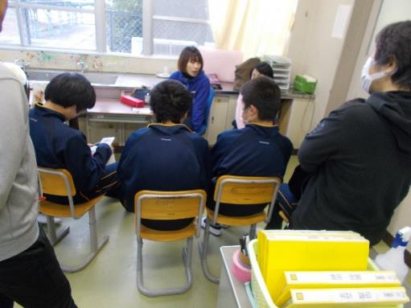  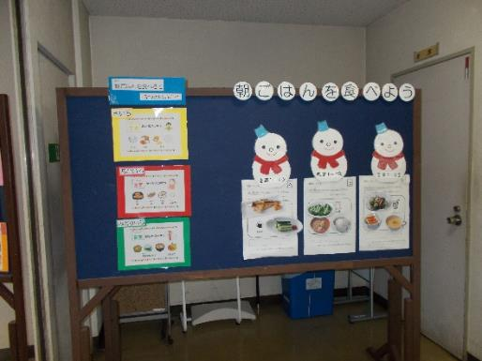  【生徒の様子・感想、教員の感想等】  ・担任の先生の朝ごはんの写真がたのしかった。  ・色んな料理の絵で献立を考えるのがたのしかった。  ・色んな料理の絵の裏に黄色、赤色、緑色のシールがヒントで貼ってあったのが  よかった。  ・発表時に点数付けをした生徒たちも盛り上がり、よかった。

